Provincia San Francisco Solano Año: 5º…..

PROPORCIONALIDAD

- Otra manera de pensar…
Hay variadas situaciones en las cuales se relacionan diferentes cantidades y magnitudes (magnitud es todo aquello que se puede medir y representar numéricamente como, por ejemplo, la longitud, el peso, la capacidad).
Esas magnitudes suelen relacionarse de una manera muy particular cuando queremos vincularlas para encontrar resultados a partir de conocer el primero de esos vínculos.
Por ejemplo:

- En una verdulería, se venden 12 kilos de naranjas a $180. Completar la tabla:

Kilos de naranjas | 12 | 24 | 48
precio | 180 | 360

Al organizar la tabla, podemos pensar…: “¿Cómo pasamos de 12 a 24?” …entonces de la misma manera pasaremos de 180 a…???? 360! Exacto. Al DOBLE de una magnitud, le corresponde el DOBLE de la otra magnitud, al TRIPLE de una, le corresponde el TRIPLE de la otra, y así sucesivamente.

CUANDO EN UN PROBLEMA SUCEDE QUE, AL DOBLE, AL TRIPLE, AL CUÁDRUPLE, A LA MITAD …DE UNA MAGNITUD LE CORRESPONDE EL DOBLE, EL TRIPLE, EL CUÁDRUPLE, LA MITAD…DE LA OTRA, DECIMOS QUE LA RELACIÓN ENTRE ESAS MAGNITUDES ES DE PROPORCIONALIDAD DIRECTA

- Observa al comprar café:
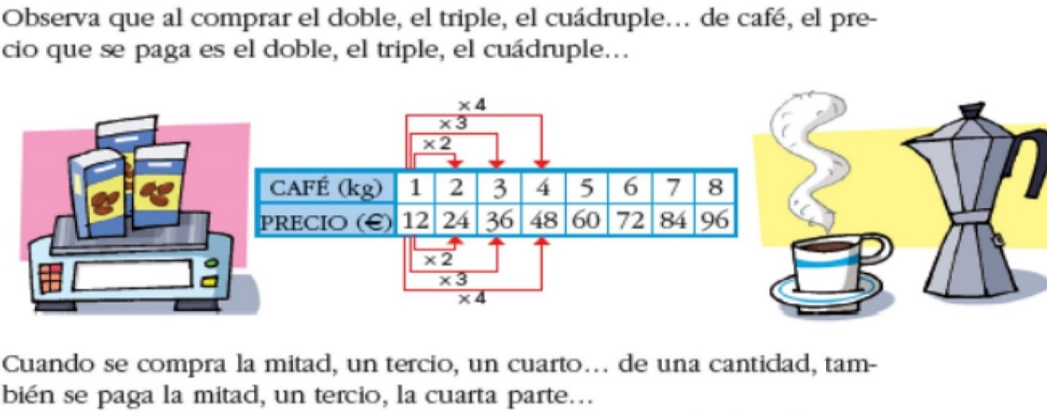
-Resuelve de tu libro pág.117 ej.1 a y b.

DESAFÍO:
Para pensar:
- Para tejer 2 chalecos de niño se utilizarán 240 gramos de lana. Si queremos tejer 5 chalecos, ¿cuántos gramos de lana necesitaremos?

- Con 6 litros de pintura, se puede pintar 40 m2 de pared. ¿cuántos litros de pintura se necesitan para pintar 96 m2?

